**Scones aux raisins et gelée express**

**____________________________________________________________**

**Pour 6 personnes**

Préparation : 20 minutes

Repos : 1 nuit

Cuisson : 20 + 15 minutes

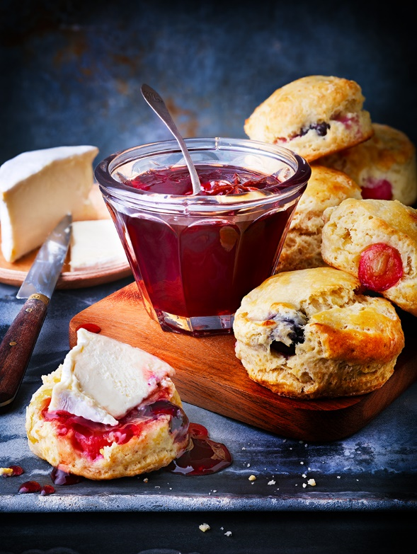

**Ingrédients**

**Pour les scones**

400 g de farine

1 sachet de levure

Sel

55 g de sucre

90 g de beurre froid

300 ml de lait fermenté

150 g de raisins frais

**Pour la gelée express de raisin** (pour 2 pots environ)

600 ml de jus de raisin trouble

450 g de sucre spécial confiture avec pectine

1 étoile de badiane

**Pour servir**

Brillat-Savarin ou crème fraîche épaisse

Portez doucement à ébullition le jus de raisin, la badiane et le sucre à confiture, en remuant. Quand le mélange bouillonne fortement, comptez 20 minutes de cuisson, puis versez dans des pots à confiture propres et secs et laissez prendre au moins une nuit.

Préchauffez le four à 190°C.

Mélangez la farine avec la levure, une pincée de sel et le sucre. Ajoutez le beurre coupé en dés et mixez ou mélangez avec les doigts jusqu’à avoir une texture de sable mouillé. Ajoutez alors le lait fermenté et mélangez sans trop insister jusqu’à avoir une boule de pâte.

Etalez la pâte sur le plan de travail bien fariné sur 1 cm, disposez les raisins sur la moitié de la pâte, repliez, étalez légèrement et découpez des ronds de 7 cm (10-12 pièces). Disposez-les sur une plaque recouverte de papier cuisson, badigeonnez le dessus des scones de lait fermenté et mettez au four pour 15 minutes de cuisson.

Servez les scones tièdes avec un fromage crémeux comme le Brillat-Savarin, ou de la crème épaisse, et la gelée de raisins.

**Astuce** : le lait fermenté se trouve au rayon frais.

La gelée se prépare à l’avance. Conservez les pots fermés dans un endroit frais, et mettez-les au réfrigérateur une fois ouverts. S’il vous reste des scones, congelez-les, et repassez-les 10 minutes au four avant de les manger.



**Recette et stylisme : Annelyse Chardon**

**Crédit photo : Julie Mechali / Cniel**